台 灣 綠 水 畫 會 通知
第27屆會員聯展計畫:
- 展出日期及地點：
- 106年 5月23日至105年6月7日， 於苗栗縣政府文化局
- 106年 6月 9日至105 年6月 28日，於桃園市龍潭客家文物館

二、會員展出作品:
- 送件時間: 106 年3月20日(一) ~3月31日(五)
※請會員務必在規定時間內繳件，以利專輯印製。
- 送件地點: 402台中市南區忠孝路64號 興台彩色印刷公司 收
TEL:(04)2287-1181 FAX(04)2287-2770
※請會員務必將參展作品以紙箱妥善包裝，避免搬運時受損。
(三) 規 格:每人一件以20號至30號為原則。

(四) 作品說明: 桃園龍潭客家文物館，核定展出公文中強調，客家文物
館專責客家文物之推廣，展出作品要有客家相關主題，或包含與客家有關之元素，請會員創作時，盡量能添加一些與客家有關的元素。並需要提供作品名稱，創作媒材，創作年代，創作理念等，
請會員配合填寫資料(附表1)，並請於 3月31日前選擇下列方式
回傳，謝謝 !
E-mail : wpj1231@yahoo.com.tw
傳 真: 03-4853573
郵 寄: 桃園市楊梅區新江路218巷13弄8號

三、會員大會日期
配合客家文物館開幕，台灣綠水畫會第一屆第三次會員大會，
暫定於105年6月10日，上午10:30 會員聯展開幕式，
中午會員餐敘及會員大會 (地點待確定後再另行通知)
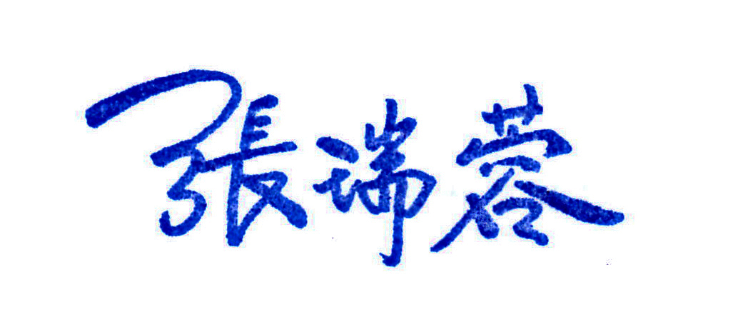

理事長

附表1

作 者 |  | 尺 寸
作品名稱 |  | 創作年代
材 質
創作理念(200字以內)

